|  |  |  |
| --- | --- | --- |
|  |  |  |
| *Nom de naissance* | ◆ | Lesimple |
| *Nom d’usage* | ◆ | Lesimple |
| *Prénom* | ◆ | Alexandre |
| *Adresse* | ◆ | 250 rue de crimée,  75019 Paris |
|  |  |

|  |  |
| --- | --- |
| **Titre professionnel visé** | |
|  | |
| Développeur Logiciel. Niveau III | |
|  | |
| **Modalité d’accès :** | |
|  | |
|  | Parcours de formation |
|  | Validation des Acquis de l’Expérience (VAE) |
|  | |

|  |  |  |  |
| --- | --- | --- | --- |
| **Présentation du dossier** | | | |
|  | | | |
|  | | | |
|  | | | |
|  | Le dossier professionnel (DP) constitue un élément du système de validation du titre professionnel. **Ce titre est délivré par le Ministère chargé de l’emploi.**  Le DP appartient au candidat. Il le conserve, l’actualise durant son parcours et le présente **obligatoirement à chaque session d’examen**.  Pour rédiger le DP, le candidat peut être aidé par un formateur ou par un accompagnateur VAE.  Il est consulté par le jury au moment de la session d’examen. | |  |
|  | | | |
| **Pour prendre sa décision, le jury dispose :** | | | |
| 1. des résultats de la mise en situation professionnelle complétés, éventuellement, du questionnaire professionnel ou de l’entretien professionnel ou de l’entretien technique ou du questionnement à partir de productions. 2. du **Dossier Professionnel** (DP) dans lequel le candidat a consigné les preuves de sa pratique professionnelle 3. des résultats des évaluations passées en cours de formation lorsque le candidat évalué est issu d’un parcours de formation 4. de l’entretien final (dans le cadre de la session titre).   *[Arrêté du 22 décembre 2015, relatif aux conditions de délivrance des titres professionnels*  *du ministère chargé de l’Emploi]* | | | |
| **Ce dossier comporte :** | | | |
| * pour chaque activité-type du titre visé, un à trois exemples de pratique professionnelle ; * un tableau à renseigner si le candidat souhaite porter à la connaissance du jury la détention d’un titre, d’un diplôme, d’un certificat de qualification professionnelle (CQP) ou des attestations de formation ; * une déclaration sur l’honneur à compléter et à signer ; * des documents illustrant la pratique professionnelle du candidat (facultatif) * des annexes, si nécessaire. | | | |
| *Pour compléter ce dossier, le candidat dispose d’un site web en accès libre sur le site.* | | | |
|  | | [**http://travail-emploi.gouv.fr/titres-professionnels**](http://travail-emploi.gouv.fr/titres-professionnels) | |

|  |  |  |  |
| --- | --- | --- | --- |
| **Sommaire** | | | |
| **Exemples de pratique professionnelle** | | | |
| **Intitulé de l’activité-type n° 1 : Développer une application web** | | **p.** | **5** |
|  | ◆ Développer l’interface utilisateur p. | p. | 5 à 7 |
|  |  |  |  |
| **Intitulé de l’activité-type n° 2 : Développer une application client-serveur** | | **p.** | **7** |
|  | ◆ Développer des composants d’accès aux bases de données p | p. | 7 à 9 |
|  |  |  |  |
| **Titres, diplômes, CQP, attestations de formation** *(facultatif)* | | p. | 9 |
| **Déclaration sur l’honneur** | | p. | 10 |
| **Documents illustrant la pratique professionnelle** *(facultatif)* | | p. | 11 |
| **Annexes** *(Si le RC le prévoit)* | | p. | 12 à 18 |

**Exemples de pratique**

**professionnelle**

|  |  |  |  |  |  |  |  |  |
| --- | --- | --- | --- | --- | --- | --- | --- | --- |
|  |  | | |  | | | | |
| **Activité-type** | **1** | | | **Développer une application web** | | | | |
| ***Exemple n°1***  | | | | Développer l’interface utilisateur | | | | |
|  | | | |  | | | | |
| **1. Décrivez les tâches ou opérations que vous avez effectuées, et dans quelles conditions :** | | | | | | | | |
| **La mission qui nous a été confiée était de créer une application hybride (web, mobile IOS et Android) pour l’hôtel Mercure de Saint-Ouen.**  **Pour cela nous avions accès à l’application Culturmoov que nous devions « reproduire » en gardant seulement les éléments utiles à notre application.**  **Pour le coté front on nous a mis à disposition une maquette dynamique représentant la disposition et l’interaction des pages que nous devions intégrer, pour la chartre graphique nous devions nous inspirer du site officiel de l’hôtel Mercure.**  **Et enfin nous devions améliorer cette application en implémentant un module « autour de moi » qui permettrait de filtrer les contenus de l’application en fonction de la position géographique de l’utilisateur. Pour ensuite refiltrer ces contenus en plusieurs thèmes.** | | | | | | | | |
|  | | | | | | | | |
| **2. Précisez les moyens utilisés :** | | | | | | | | |
| **Pour ce faire nous avons utilisé :**  **-Le Framework Ionic qui permet de faire des applications hybride (web, mobile IOS et Android) et qui s’appuie sur AngularJS pour la partie JavaScript, Gulp pour automatiser des taches tel que la fusion des CSS, la minification du JavaScript etc… et Apache Cordova pour la partie compilation.**  **-HTML5 et CSS3 pour l’intégration des contenus et du style.**  **-L’API Google-Map afin de récupérer la position de l’utilisateur et pouvoir lui proposer du contenu adapté à sa position géographique** | | | | | | | | |
|  | | | | | | | | |
| **3. Avec qui avez-vous travaillé ?** | | | | | | | | |
| **Avec un camarade de promotion Siriné Coulibaly** | | | | | | | | |
|  | | | | | | | | |
| **4. Contexte** | | | | | | | | |
|  | | | | | |  | | |
| **Nom de l’entreprise, organisme ou association**  | | | | | | ***Culturmoov*** | | |
|  | |  | | | | | | |
| **Chantier, atelier, service** | | ◆ | **SAS** | | | | | |
| **Période d’exercice** | | ◆ | **Du** | | **24/09/2018** | | **au** | **10/10/2018** |
|  | | | | | | | | |
|  | | | | | | | | |
| **5. Informations complémentaires** *(facultatif)* | | | | | | | | |
| **Voir annexe 1 à 6** | | | | | | | | |

|  |  |  |  |  |  |  |  |  |
| --- | --- | --- | --- | --- | --- | --- | --- | --- |
|  |  | | |  | | | | |
| **Activité-type** | **2** | | | **Développer une application client-serveur** | | | | |
| ***Exemple n°1***  | | | | Développer des composants d’accès aux bases de données | | | | |
|  | | | |  | | | | |
| **1. Décrivez les tâches ou opérations que vous avez effectuées, et dans quelles conditions :** | | | | | | | | |
| **La mission qui m’a été confiée était de créer le back-end d’une entreprise fictive. Ce back-end devait permettre de voir les stocks de produit, créer de nouveaux produits, modifier des produits existants, supprimer des produits et lier des produits à une marque.**  **Pour cela il a fallu crée une interface graphique simple pour la gestion des produits.**  **La base de données a été réaliser avec phpmyadmin, cette base de données contenait 2 tables :**  **-la table produit qui contenait tous les produits avec leur identifiant, leur nom, leur prix, leur description et leur identifiant marque.**  **-la table marque qui contenait toutes les marques que l’ont pouvait associer avec les produits.**  **Et enfin il a fallu connecter la base de données à l’interface graphique pour pouvoir voir, créer, modifier et supprimer les produits et marques associées.** | | | | | | | | |
|  | | | | | | | | |
| **2. Précisez les moyens utilisés :** | | | | | | | | |
| **Pour ce faire nous avons utilisé :**  **-Node.js pour la partie serveur et routage de chaque élément du CRUD (Create Read Update Delete).**  **-HTML 5 et CSS 3 afin de créer une interface visuelle assez simple.**  **-JavaScript pour les échanges de données du front vers le back et plus particulièrement la méthode AJAX pour des échanges sans rafraichissement de page.**  **-SQL pour créer la base de données et faire les requêtes SQL en fonction de l’action souhaité (CRUD).** | | | | | | | | |
|  | | | | | | | | |
| **3. Avec qui avez-vous travaillé ?** | | | | | | | | |
| **Travail réalisé seul** | | | | | | | | |
|  | | | | | | | | |
| **4. Contexte** | | | | | | | | |
|  | | | | | |  | | |
| **Nom de l’entreprise, organisme ou association**  | | | | | | ***Simplon.co*** | | |
|  | |  | | | | | | |
| **Chantier, atelier, service** | | ◆ | **Centre de formation** | | | | | |
| **Période d’exercice** | | ◆ | **Du** | | **10/09/2018** | | **au** | **13/09/2018** |
|  | | | | | | | | |
|  | | | | | | | | |
| **5. Informations complémentaires** *(facultatif)* | | | | | | | | |
| **Voir annexe 7 à 10** | | | | | | | | |

|  |  |  |
| --- | --- | --- |
| **Titres, diplômes, CQP, attestations de formation** | | |
|  | | |
| *(facultatif)* | | |
| **Intitulé** | **Autorité ou organisme** | **Date** |
| Cliquez ici. | Cliquez ici pour taper du texte. | Cliquez ici pour sélectionner une date. |
| Cliquez ici. | Cliquez ici pour taper du texte. | Cliquez ici pour sélectionner une date. |
| Cliquez ici. | Cliquez ici pour taper du texte. | Cliquez ici pour sélectionner une date. |
| Cliquez ici. | Cliquez ici pour taper du texte. | Cliquez ici pour sélectionner une date. |
| Cliquez ici. | Cliquez ici pour taper du texte. | Cliquez ici pour sélectionner une date. |
| Cliquez ici. | Cliquez ici pour taper du texte. | Cliquez ici pour sélectionner une date. |
| Cliquez ici. | Cliquez ici pour taper du texte. | Cliquez ici pour sélectionner une date. |
| Cliquez ici. | Cliquez ici pour taper du texte. | Cliquez ici pour sélectionner une date. |
| Cliquez ici. | Cliquez ici pour taper du texte. | Cliquez ici pour sélectionner une date. |
| Cliquez ici. | Cliquez ici pour taper du texte. | Cliquez ici pour sélectionner une date. |

|  |
| --- |
| **Déclaration sur l’honneur** |
|  |
|  |

*Alexandre Lesimple*

Je soussigné(e) ,

déclare sur l’honneur que les renseignements fournis dans ce dossier sont exacts et que je suis l’auteur(e) des réalisations jointes.

*Paris*

19/10/2018

Fait à le

pour faire valoir ce que de droit.

Signature :

|  |
| --- |
| **Documents illustrant la pratique professionnelle** |
|  |
| *(facultatif)* |
| **Intitulé** |
| Cliquez ici pour taper du texte. |
|  |
|  |
|  |
|  |
|  |
|  |
|  |
|  |
|  |

|  |
| --- |
| **Annexes** |
|  |
| *(Si le RC le prévoit)* |
| Annexe 1 : ionic framework  Ionic at the center of your tech stack |

Annexe 2 : Prototype dynamique

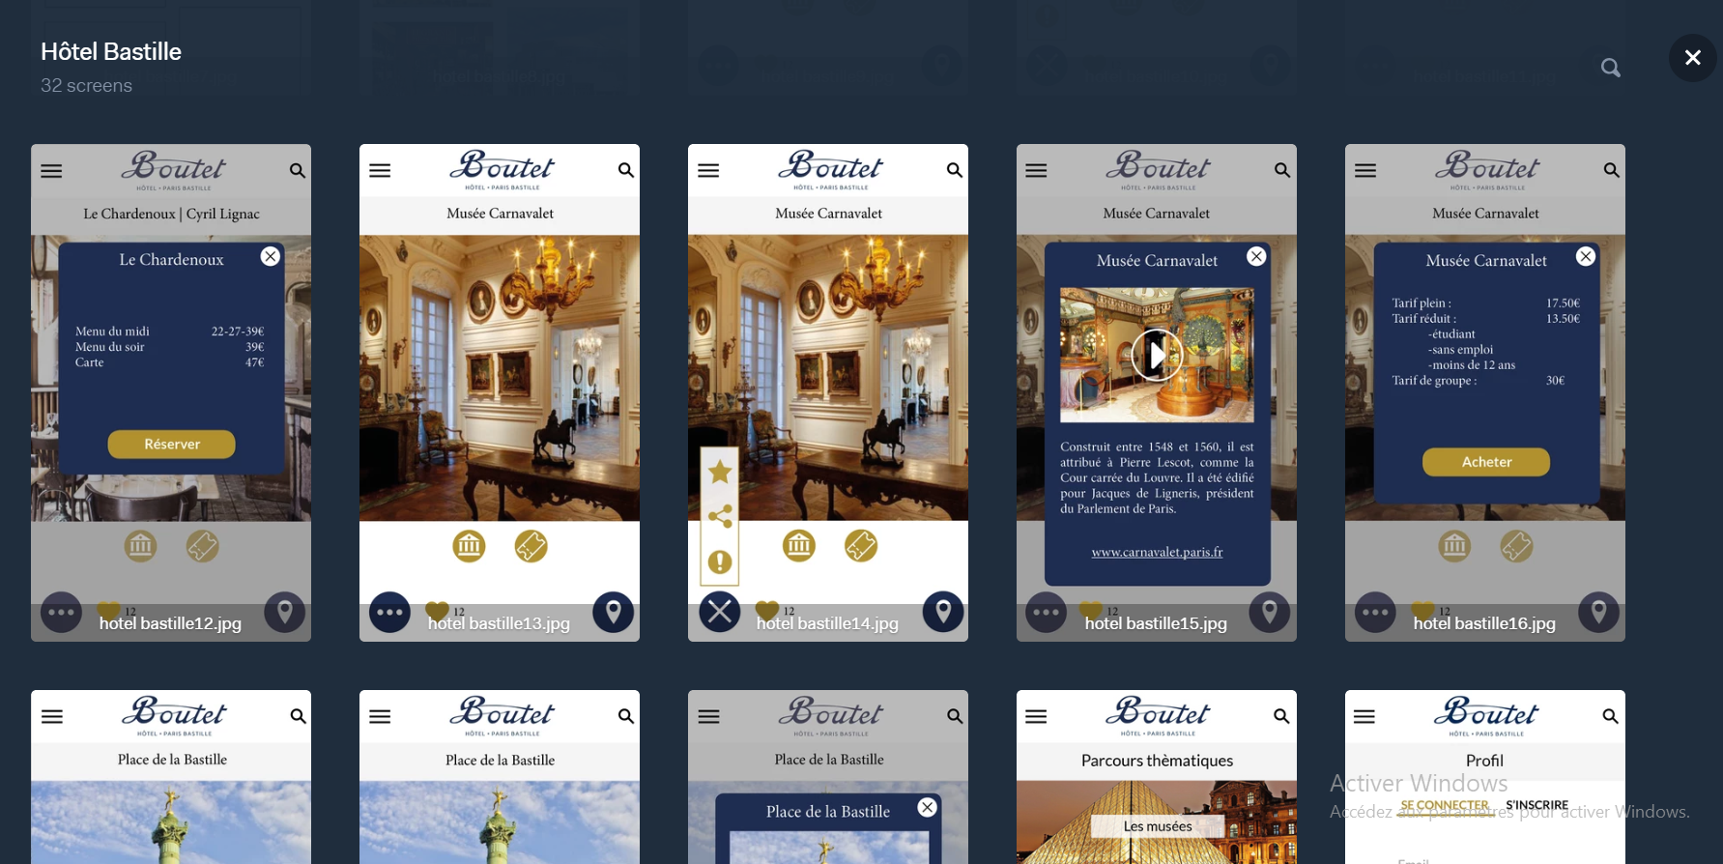Annexe 3 : Page my room

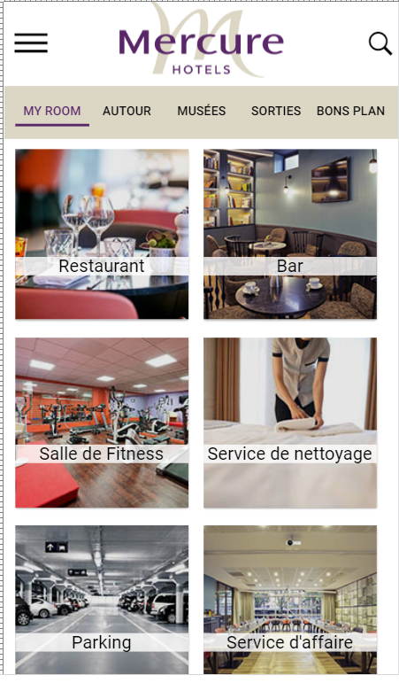

Annexe 4 : Module autour de moi

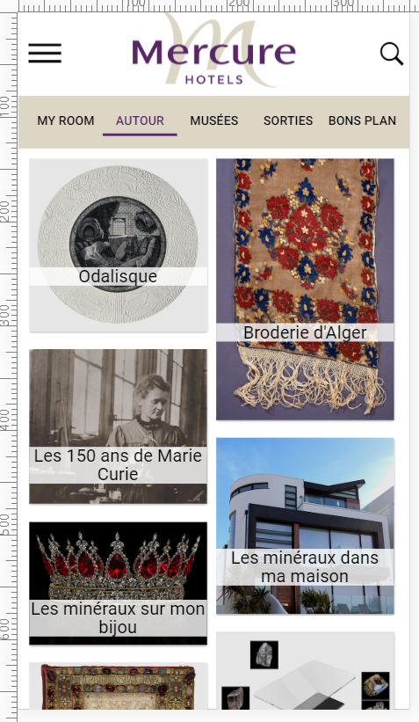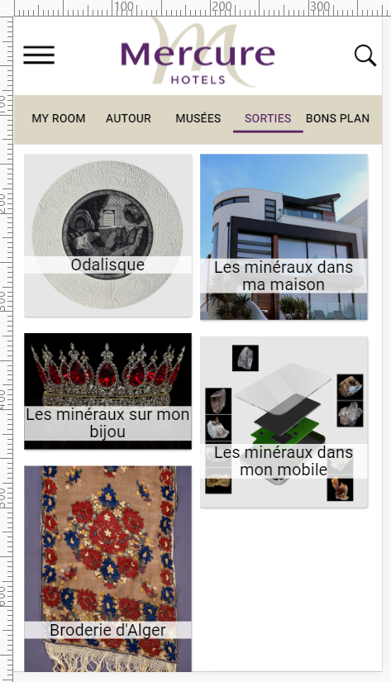

Annexe 5 : Page de connexion/inscription

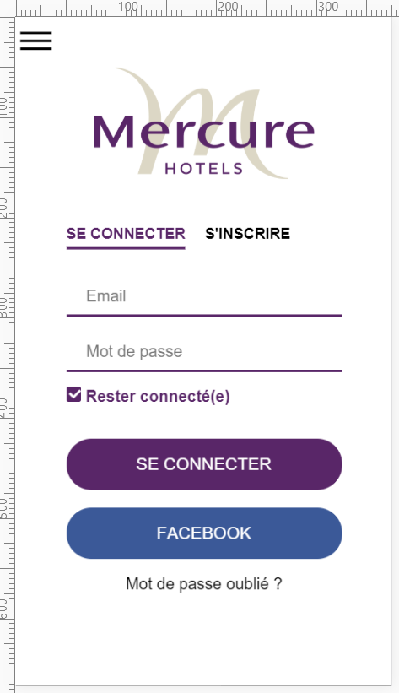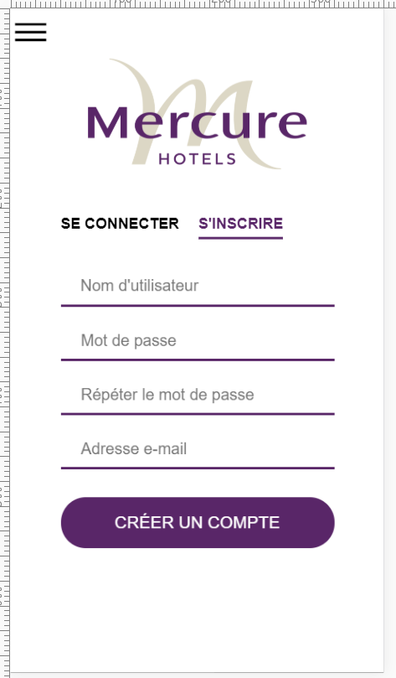

Annexe 6 : Fonctions permettant la géolocalisation + le filtre des contenus par rapport à la position

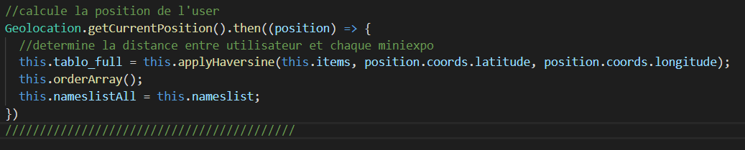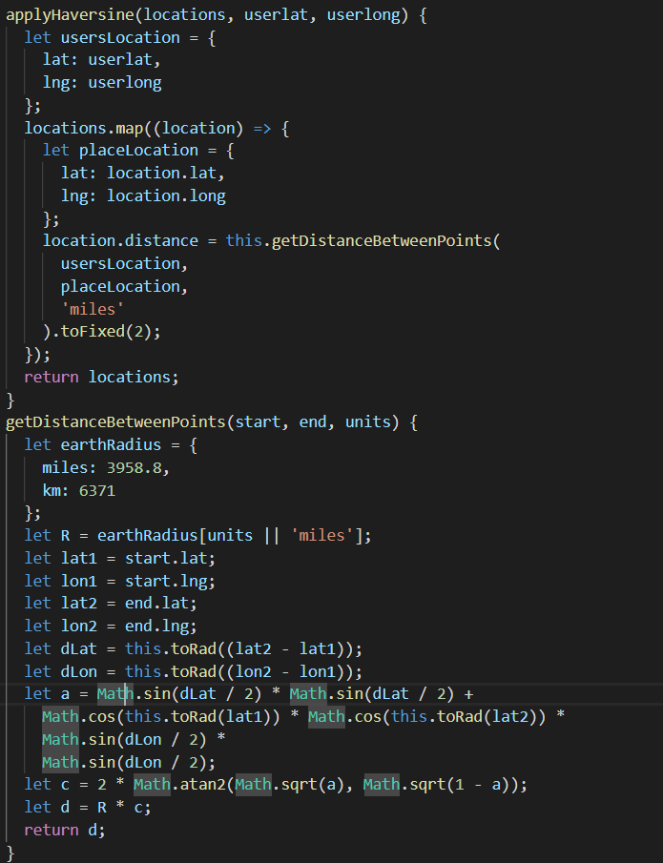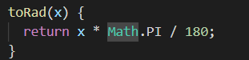

Annexe 7 : Aspect interface de gestion de stock

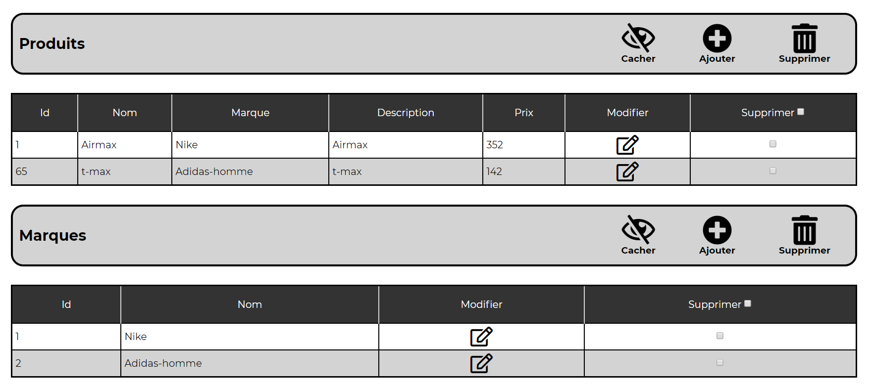

Annexe 8 : base de donnée associée au projet

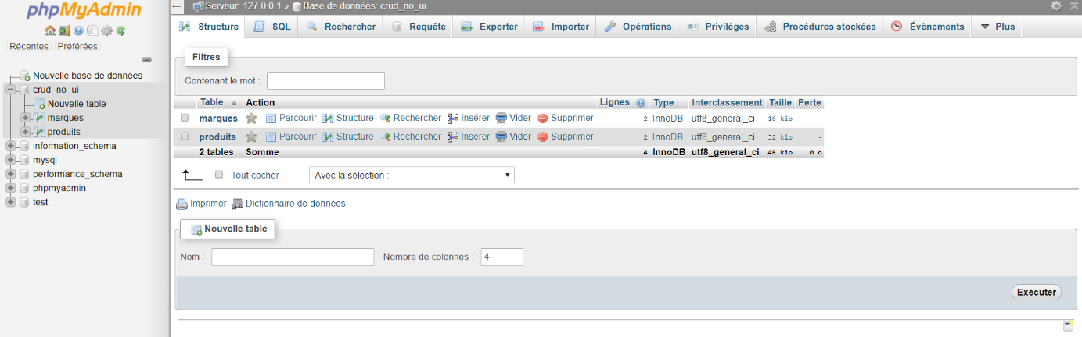

Annexe 9 : fichier CRUD pour la table produit

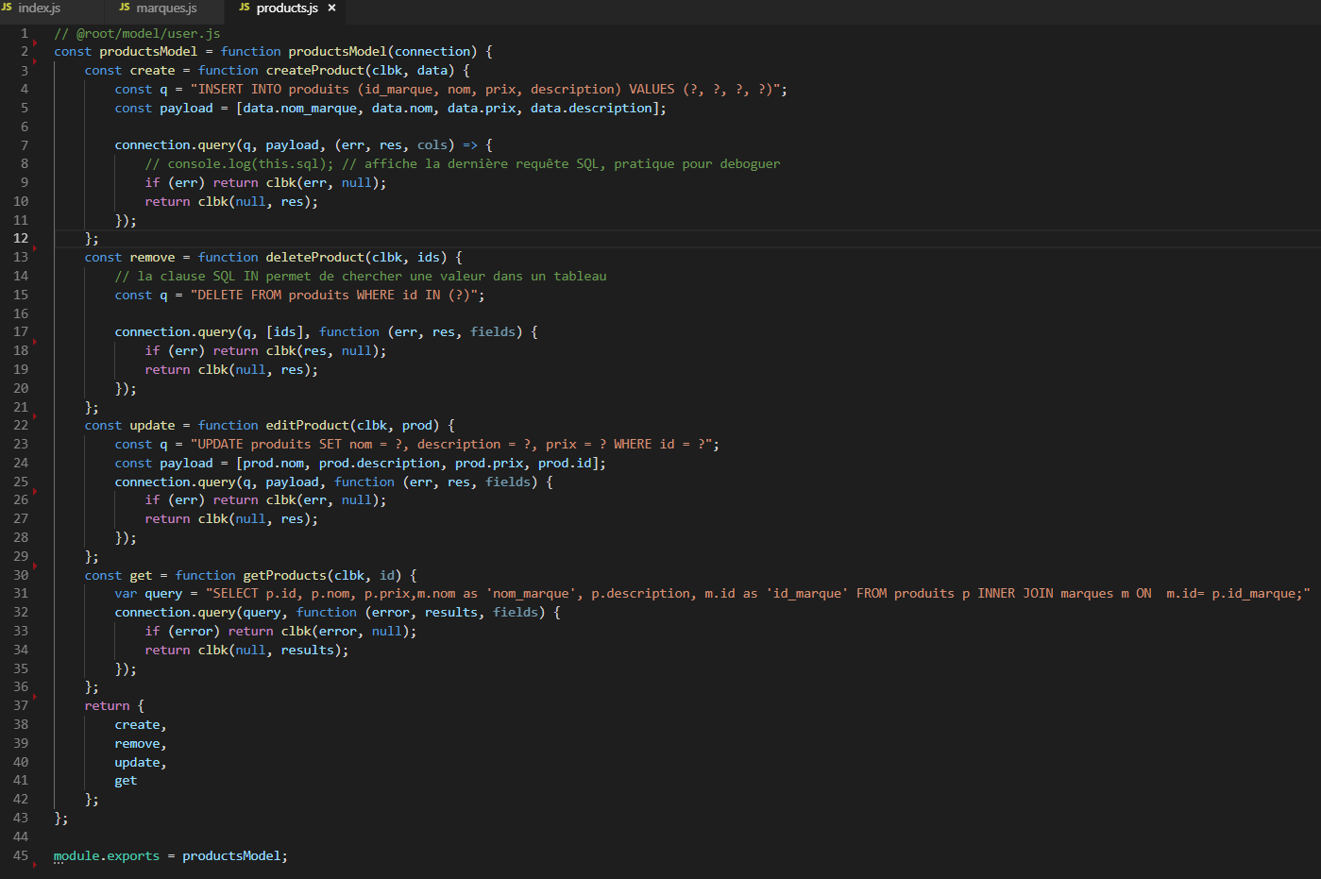

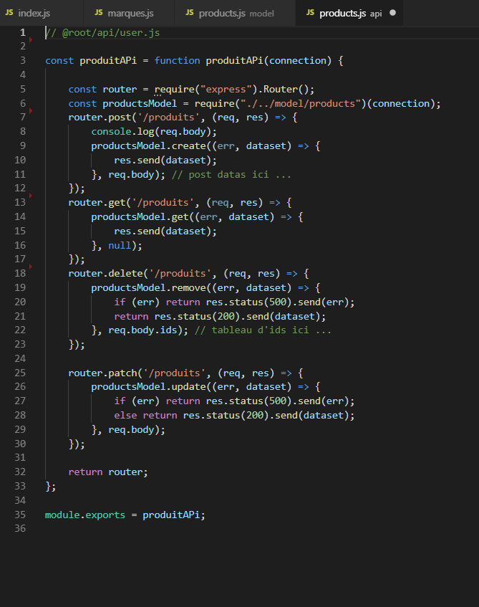Annexe 10 : définition des routes pour chaque « méthode » (get, post, patch, delete)